原文地址: <https://zhuanlan.zhihu.com/p/43576669>

一．相关文件放入虚幻4源码

1. 将SkyRender.usf放入Engine\Shaders\Private中
2. 在\Engine\Source\Runtime\Renderer\Private中新建文件夹MyRender
3. 将SkyRender.cpp和SkyRender.h放入MyRender中

二．修改相关文件

1．在\Engine\Source\Runtime\Renderer\Private中找到SceneRender.h

2．在ScenceRender.h的FSceneRenderer类添加以下代码（在1655行）

public:

void RenderMyMesh(FRHICommandListImmediate& RHICmdList, const TArrayView<const FViewInfo *> PassViews, int32 sgPipeLineQuality);

效果图如下：

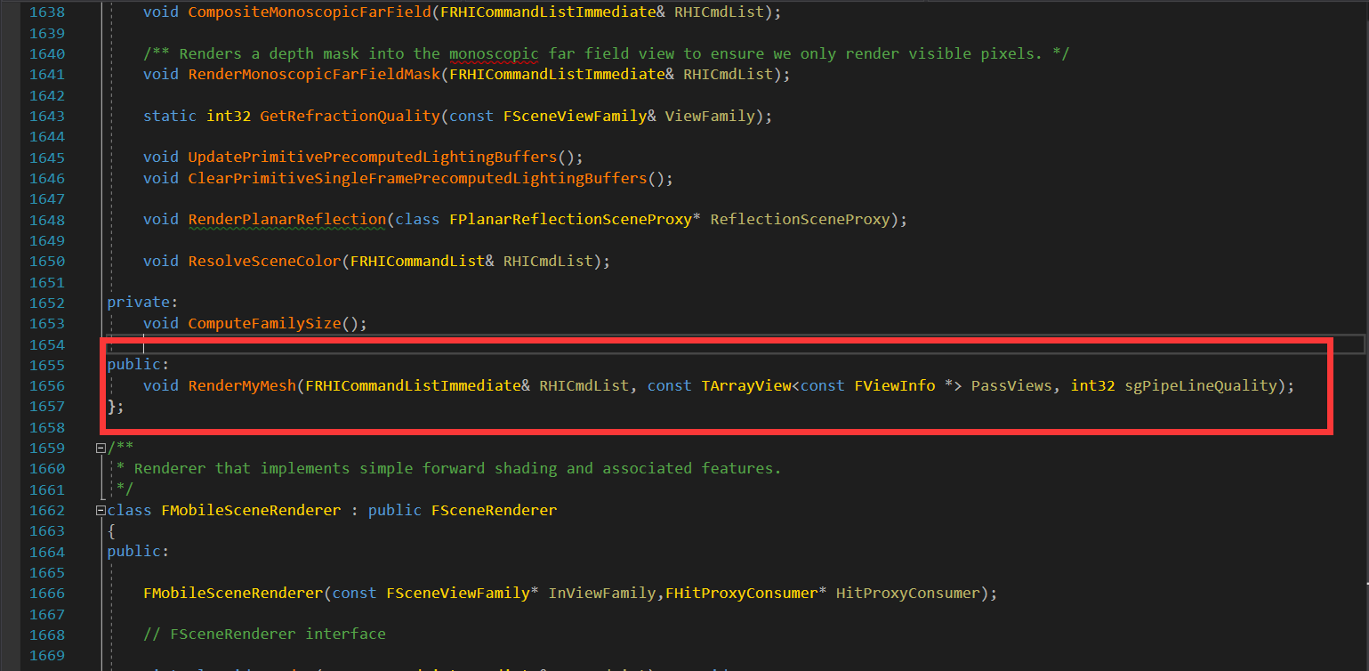

3．在\Engine\Source\Runtime\Renderer\Private中找到DeferredShadingRenderer.cpp

4．在 417行添加如下代码

DECLARE_CYCLE_STAT(TEXT("RenderMyPass"), STAT_CLM_RenderMyPass, STATGROUP_CommandListMarkers);

DECLARE_CYCLE_STAT(TEXT("AfterRenderMyPass"),STAT_CLM_AfterRenderMyPass, STATGROUP_CommandListMarkers);

效果如下图：

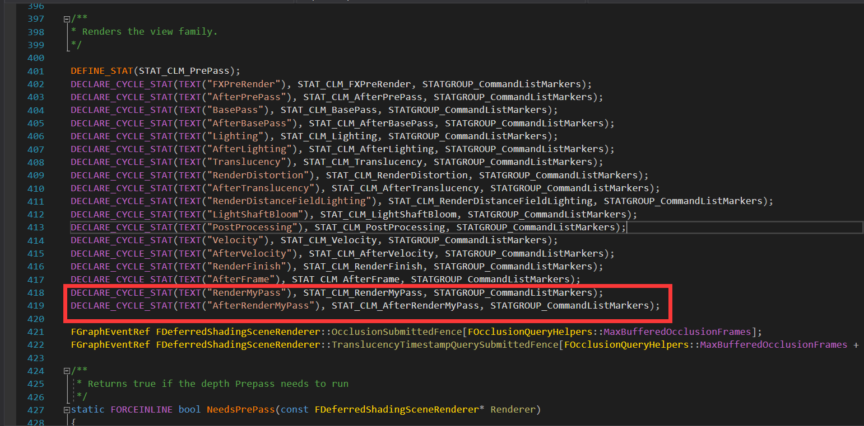

5．在Render函数函数中添加以下代码，并注释掉原代码（大约995行）

TArray<const FViewInfo *> ViewList;

for (int32 ViewIndex = 0; ViewIndex < Views.Num(); ViewIndex++)

{

if (Views[ViewIndex].StereoPass != eSSP_MONOSCOPIC_EYE)

{

ViewList.Add(&Views[ViewIndex]);

}

}

RHICmdList.SetCurrentStat(GET_STATID(STAT_CLM_RenderMyPass));

RenderMyMesh(RHICmdList, ViewList, 0);

RHICmdList.SetCurrentStat(GET_STATID(STAT_CLM_AfterRenderMyPass));

ServiceLocalQueue();

效果如下:

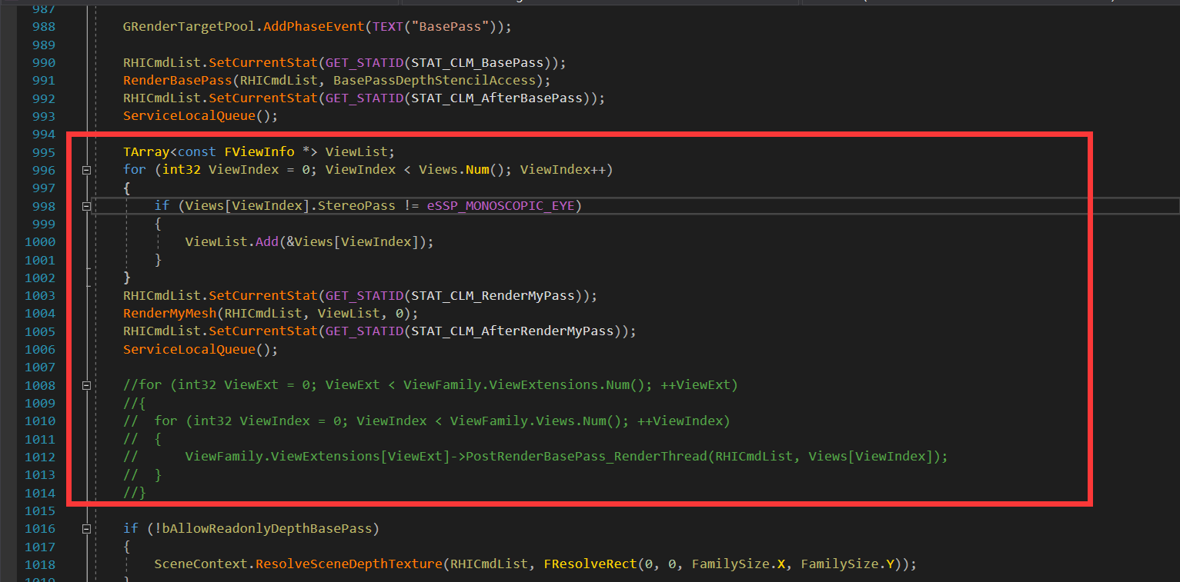

三．编译源代码

四．运行，生成Editor，新建一个空白项目。

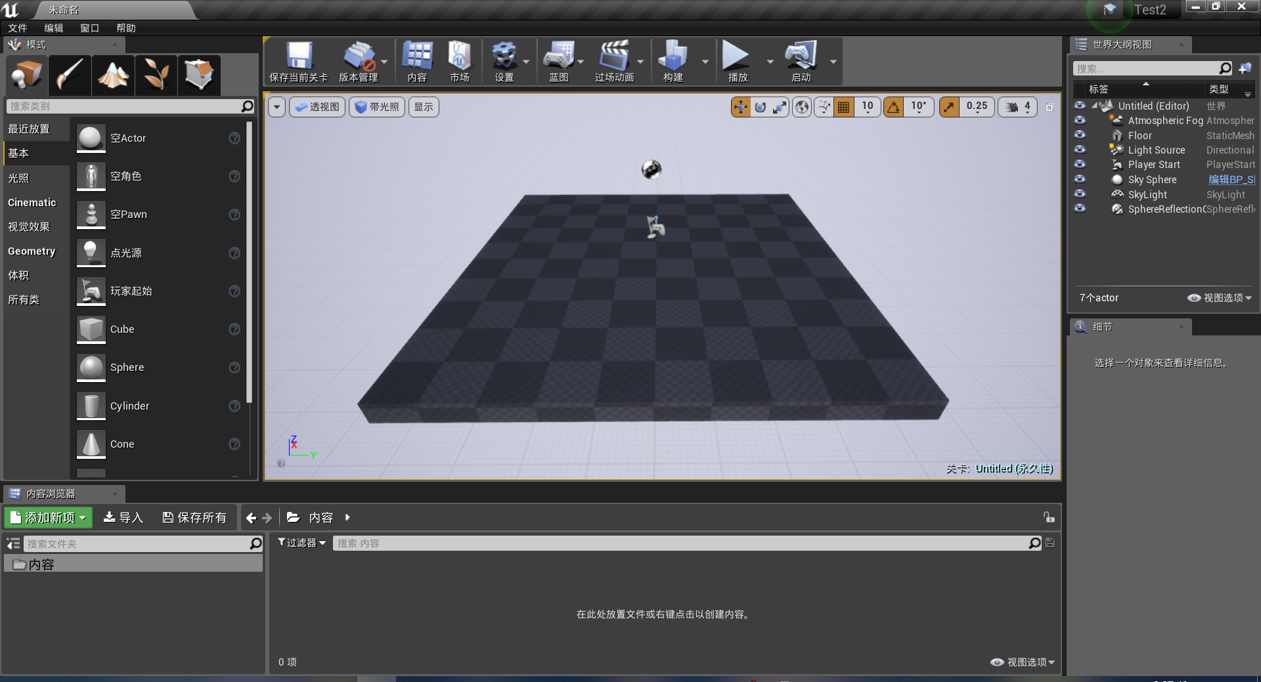

如果没有看到空白平面，将Floor隐藏

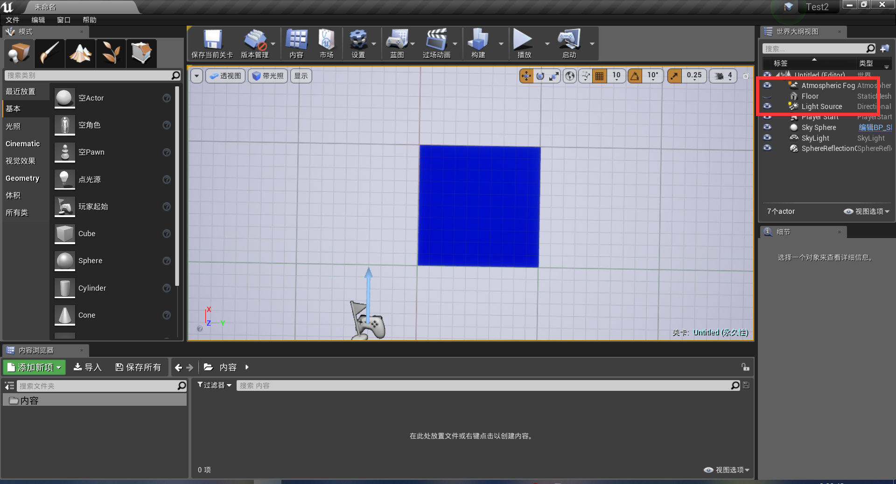

还可以通过修改SkyRender.cpp中的SmapleLevel和SkyRender.usf中的OutColor改变平面的颜色

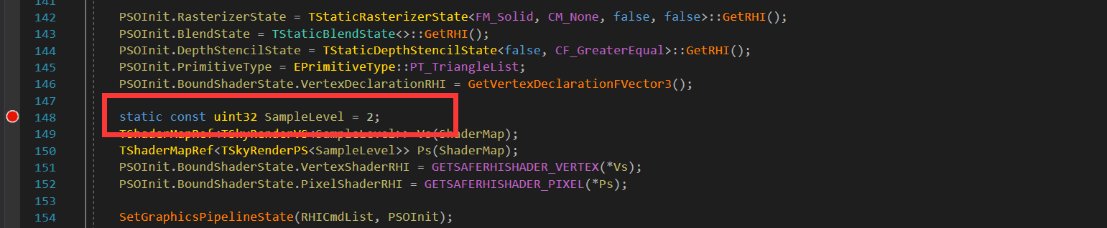

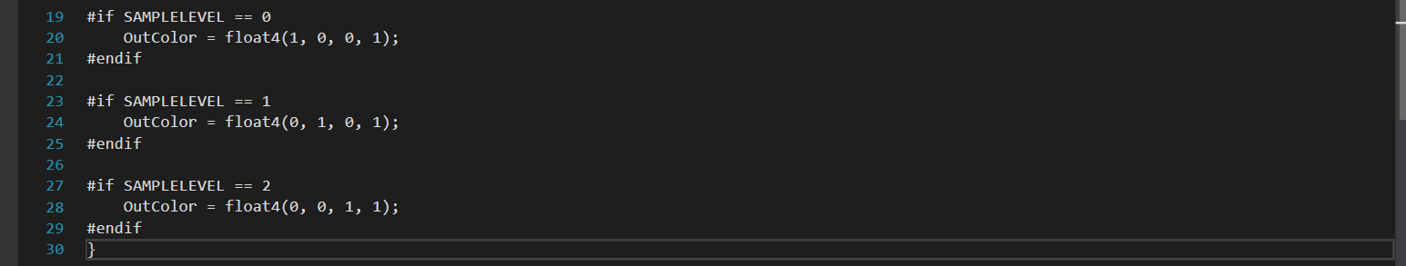

SampleLevel = 1

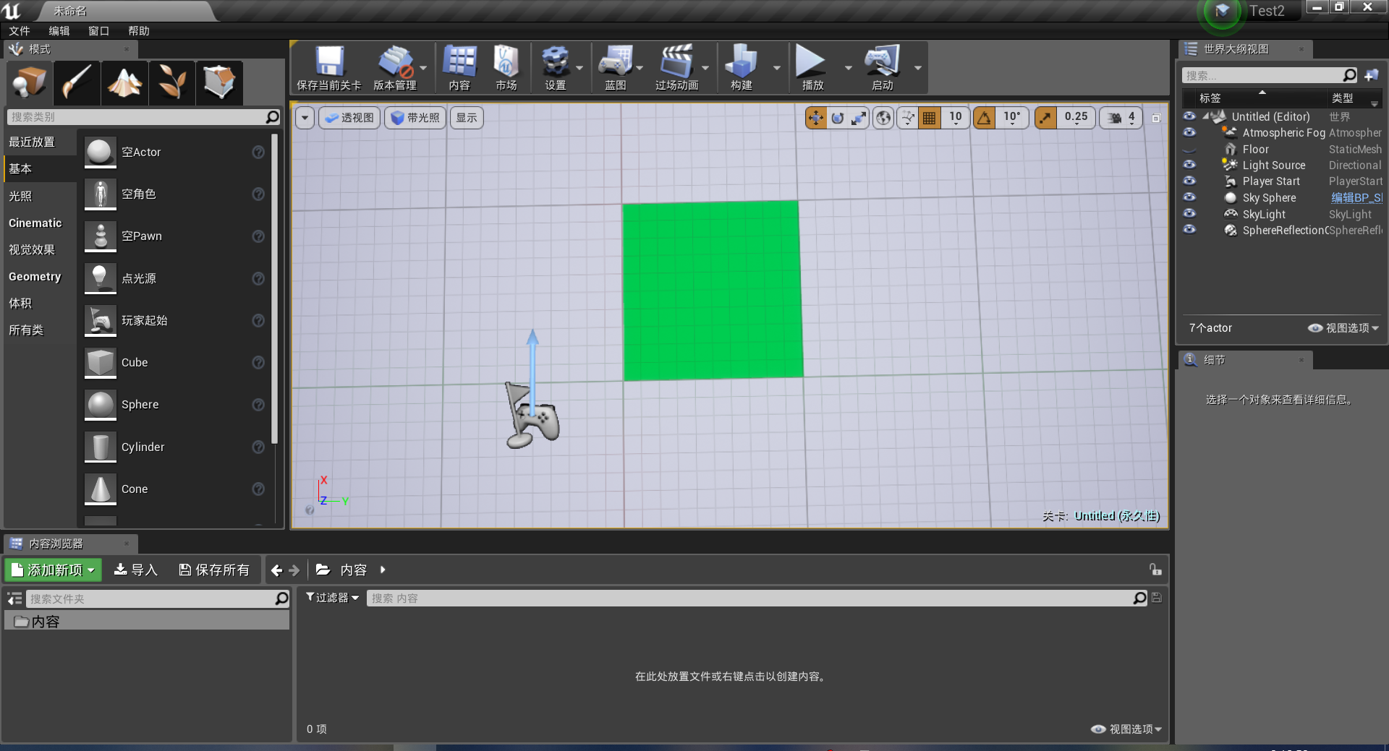

SampleLevel = 0

